- 填空题（每题6分，共30分）
1.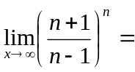___,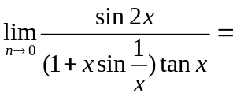_____（A）
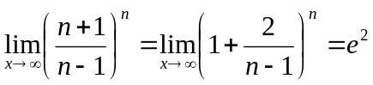
1.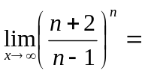___,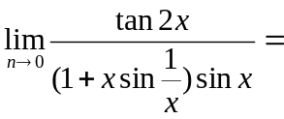_____（B）
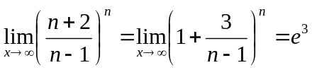
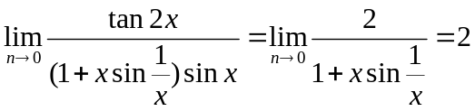
2. 设函数有方程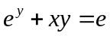确定，则=_____ ,曲线在点处的切线方程为_______________ （A）
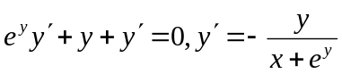,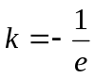,切线方程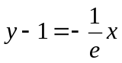
2. 设函数有方程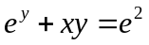确定，则=_____ ,曲线在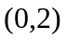点处的切线方程为_______________ （A）
,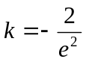,切线方程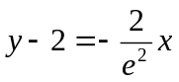
3.设函数由参数方程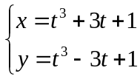确立，则函数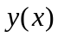单调增加的的取值范围是__________,曲线下凸的取值范围是__________ （A）
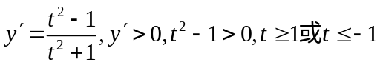,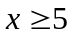或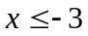
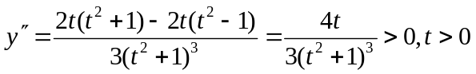，
3.设函数由参数方程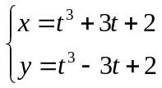确立，则函数单调增加的的取值范围是__________,曲线下凸的取值范围是__________ （B）
,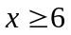或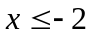
，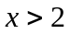
4.设当时，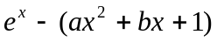是比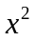高阶的无穷小，则___,___
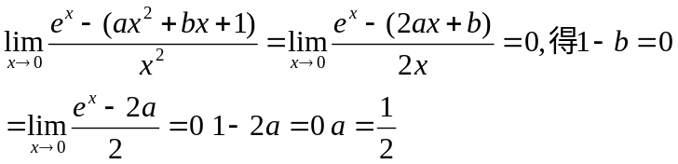
5.设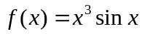，则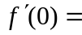____,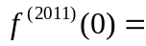______ (A)
不含奇数项，奇次项系数是0，故填0，0
5.设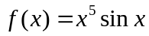，则____,______ (A)
- 选择题（每题4分，共20分）
1. 下列结论正确的是（ ） D
（A）如果连续，则可导；
（B）如果可导，则连续
（C）如果不存在，则不连续
（D）如果可导，则连续
2. 数列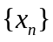极限是的充要条件是（ ） C
（A）对任意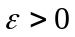，存在正整数，当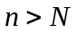时有无限多个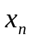落在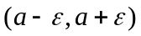中
（B）对任意，存在正整数，当时有无限多个落在外
（C）对任意，至多有有限多个落在外
（D）以上结论都不对
3. 设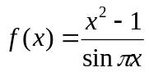，则其（ ） （A）
（A）有无穷多个第一类间断点； （B） 只有一个可去间断点；
（C）只有两个跳跃间断点； （D）有两个可去间断点。
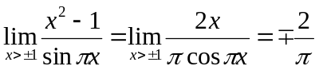
3. 设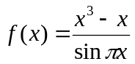，则其（ ） （B）
（A）有无穷多个第一类间断点； （B）只有一个跳跃间断点；
（C）只有两个可去间断点； （D）有三个可去间断点。
4. 曲线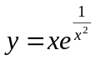的渐近线有（ ）条 （A）
（A） 1 （B） 2 （C） 3 （D） 4
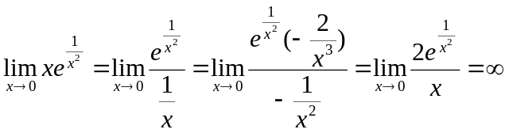垂直
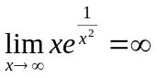
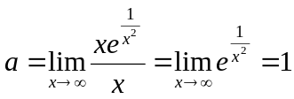，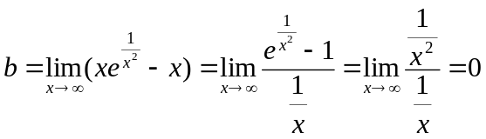，是斜渐近线
4. 曲线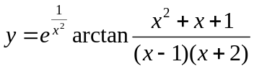的渐近线有（ ）条 （B）
（A） 1 （B） 2 （C） 3 （D） 4
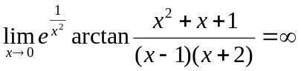垂直
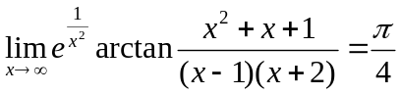，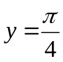水平
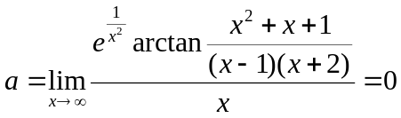
，，是斜渐近线
5. 设在可导，则函数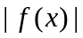在不可导的充分条件是（ ）
(A) 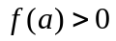且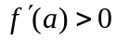 (B) 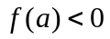且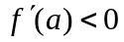
(C) 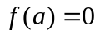且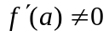 (D) 且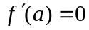
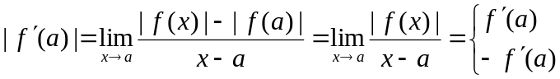
- (10分)求极限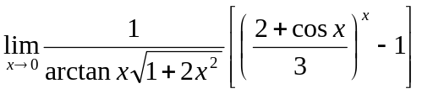. （A）
原式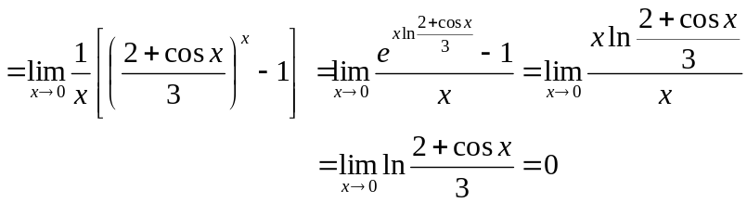
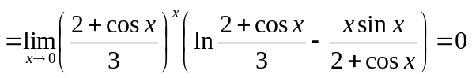
三、(10分)求极限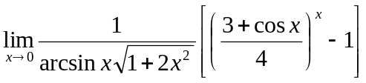. （B）
原式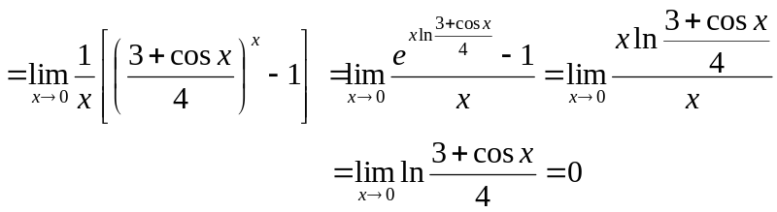
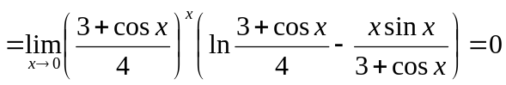
- （10分）设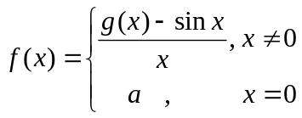其中具有二阶连续导数，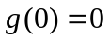，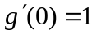，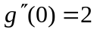（1）求
的值使连续；（2）求；（3）讨论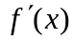的连续性。 （A）
（1）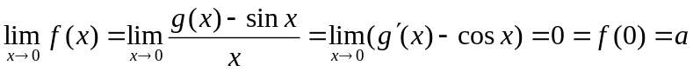
（2）时，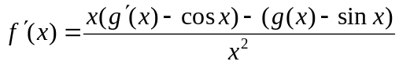
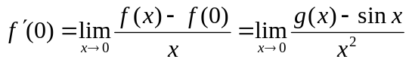
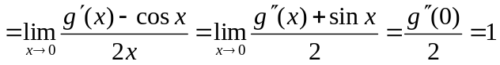
（3）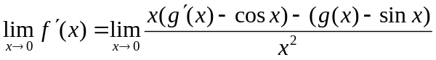
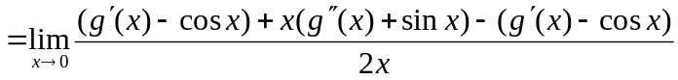
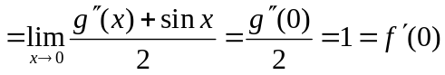
故连续
四、（10分）设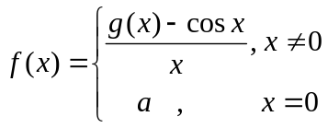其中具有二阶连续导数，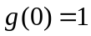，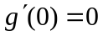，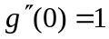（1）求
的值使连续；（2）求；（3）讨论的连续性。 （A）
（1）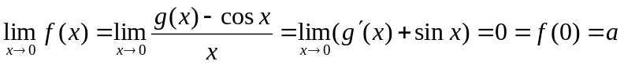
（2）时，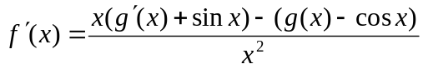
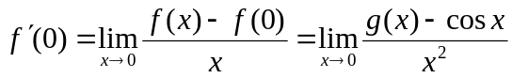
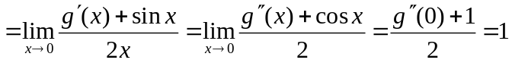
（3）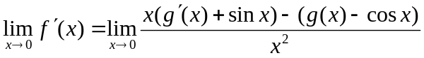
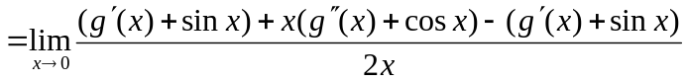
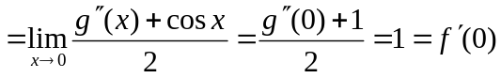
故连续
五、（10分）比较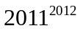和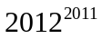的大小，并叙述理由。
令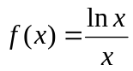，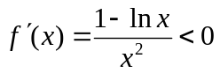，在时，所以单调减少的
由于2012>2011>e,故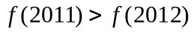，即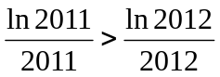，也就是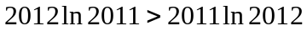，即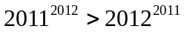
六、（10分）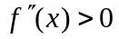，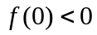，证明函数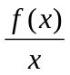在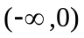和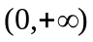内单调增加
令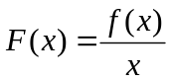，则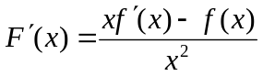
令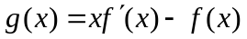，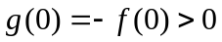
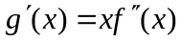，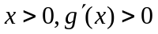故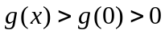
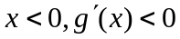，故，从而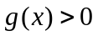，即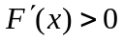
从而函数在和内单调增加
（II）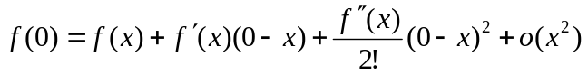
故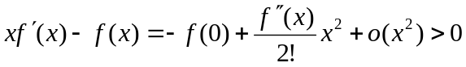
七、设在连续，内可导，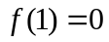，证：存在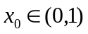，使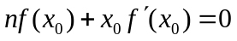，为正整数。
令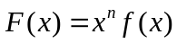，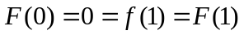，且在连续，内可导，有洛尔定理，存在使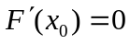，即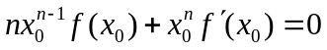，由于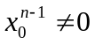，有

